Dossier documentaire

Réseau Francs-Tireurs et Partisans

Les FTP sont formés par la réunion de plusieurs organisations communistes participant à la Résistance à partir de 1941. L'une de ces organisations, les MOI (Main d’œuvre Immigrée) regroupe des travailleurs immigrés liés au parti communiste. La section FTP-MOI est dirigée pour Paris par Missak Manouchian : on parle aussi du « réseau Manouchian ».

Quelques dates importantes :

- janvier 1942 : parution du premier numéro du journal France d'abord (voir document 3).

- février 1942 : naissance des Francs Tireurs et Partisans français fondé par des militants communistes en région parisienne.

- 1943 : fusion avec les autres grands mouvements de Résistance (Combat et Libération-Sud) et participation au Conseil National de la Résistance (CNR).

- 21 février 1944 : exécution de 22 partisans de la FTP-MOI (Main d’œuvre Immigrée) condamnés dans le procès de l'Affiche rouge (voir document 4B).

Document 1 : Affiche « Nous Voulons », juin-juillet 1942.
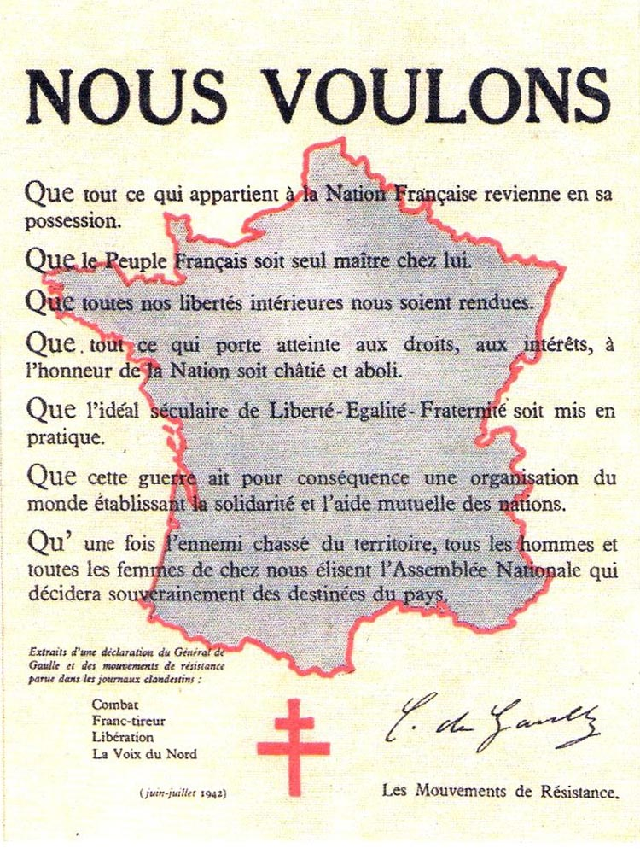

Document 2 : Lettre de Missak Manouchian à sa femme, 21 février 1944.

Je m'étais engagé dans l'Armée de Libération (1) en soldat volontaire et je meurs à deux doigts de la victoire et du but. Bonheur à ceux qui vont nous survivre et goûter la douceur de la Liberté et de la Paix de demain. Je suis sûr que le peuple français et tous les combattants de la Liberté sauront honorer notre mémoire dignement. Au moment de mourir, je proclame que je n'ai aucune haine contre le peuple allemand et contre qui que ce soit, chacun aura ce qu'il méritera comme châtiment et comme récompense. Le peuple allemand et tous les autres peuples vivront en paix et en fraternité après la guerre qui ne durera plus longtemps. Bonheur à tous...

Document 3 : Une du Journal France d'Abord, journal des Francs Tireurs et Partisans, Janvier 1944.

Document 4A: Témoignage d'Arsène Tchakarian (membre du groupe Manouchian) sur les activités du groupe, Les Francs-Tireurs de l'Affiche rouge, Éditions sociales, 1986.

Le chef du groupe préparait l'action, puis conduisait ses camarades au rendez-vous. Les femmes […] devaient, à l'heure dite, apporter des grenades et des revolvers (nous en avions très peu). Puis il fallait les récupérer après l'action. Ce qui les exposait terriblement, car après le bouleversement d'un attentat, le quartier était tout de suite encerclé par la sécurité allemande, les maisons fouillées et quelques fois les rames de métro arrêtées. Les hommes qui avaient tirés s'enfuyaient immédiatement à vélo […]. C'était une époque où les résistants vivaient dans la crainte d'être pris […]. Les femmes étaient les plus attentives. […] Il y avait ceux dans le groupe qui n'avaient peur de rien, ceux dont les familles avaient été déportées, ce qui les rendaient encore plus combatifs. La plupart des militants avaient dû opter pour la clandestinité, surtout les juifs […]. Le groupe prenait des risques terribles, car les actions étaient directes. Il y en avait au moins une par jour, parfois deux.
Olga participa à une centaine d'attaques contre l'armée allemande, c'est-à-dire près de la moitié des combats menés par le groupe Manouchian. Nous ne savions rien d'elle, pour des raisons de sécurité.

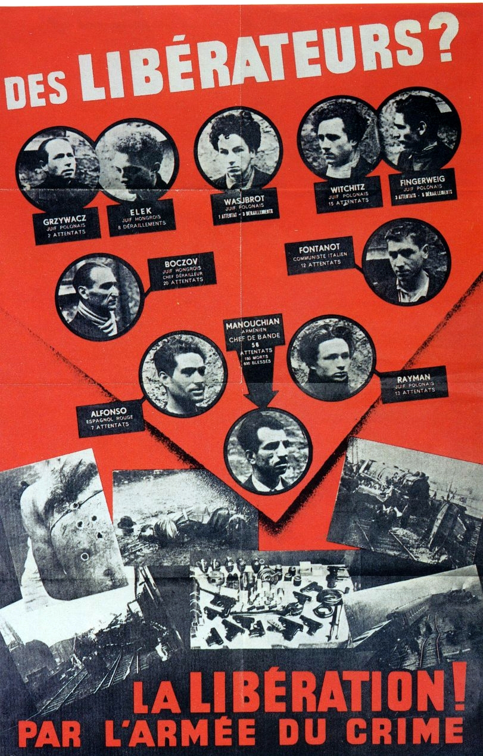
Document 4B : Les actions du réseau Manouchian vues par la propagande nazie, « L'affiche rouge », février 1944.

Le groupe est entièrement démantelé à la mi-novembre 1943. Ses membres sont torturés avant d'être fusillés au Mont Valérien. Tous les membres ont refusé d'avoir les yeux bandés. La seule femme, Olga Bancic, sera décapitée en Allemagne.

Document 5a : Ordre de mission donné par le Général de Gaulle à Jean Moulin, à Londres, le 24 décembre 1941, Discours et messages, Plon.

« Je désigne M. Jean Moulin, préfet, comme mon représentant et comme délégué du Comité National Français, pour la zone non directement occupée de la métropole (1). Il a pour mission de réaliser dans cette zone l'unité d'action de tous les éléments qui résistent à l'ennemi et à ses collaborateurs. Il me rendra compte directement de l’exécution de sa mission. »

Document 5b : Lettre du 22 octobre 1942 envoyé de Londres et portant le cachet « TRES SECRET », Discours et messages, Plon.

« Toutes les organisations de résistance seront invitées à verser leurs groupes d'action dans les unités de l'Armée secrète en cours de constitution. Il convient en effet d'éviter la prolifération de multiples petites organisations qui risqueraient de se gêner mutuellement, de susciter des rivalités et de créer la confusion (2). »

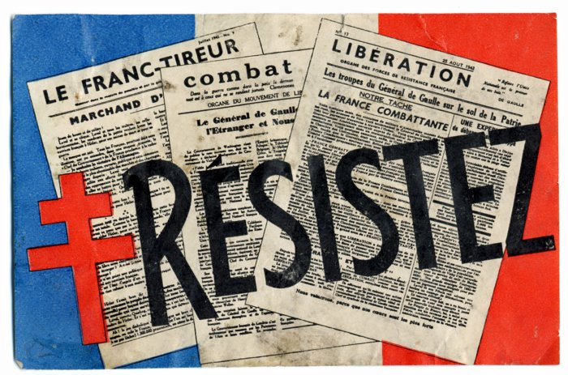
Papillon des services de propagande de la France libre, 1943
coll. Musée de la Résistance nationale, Champigny

Le réseau Franc-Tireur a rejoint les MUR

Des aides possibles pour analyser et comprendre le document 1 :
Aide possible (1) - Regardez attentivement qui sont les signataires de cette affiche et interrogez-vous sur le titre « Nous voulons ».
Aide possible (2) – Prouvez que cette affiche montre l’unification des principaux mouvements de résistance.

Une aide possible pour analyser et comprendre le document 2 :
Aide possible (1) – La Résistance.

Des aides possibles pour analyser et comprendre le document 3 :
Aide possible (1) – « REFRACTAIRES ! Devenez des Volontaires » est un appel à ceux qui refusent le STO (souvenez-vous ou recherchez l’information dans la séance précédente).
Aide possible (2) – Observez et lisez attentivement l’encadré rouge.
Une proposition pour le document 4 :
- Distribuer le document 4A à une moitié du groupe et le document 4B à l’autre moitié du groupe (ou selon la volonté de l’enseignant de faire travailler l’élève sur une forme de langage en fonction de ses difficultés ou de sa préférence). Ces documents ont un fond commun (les modes d’action et activités du mouvement de résistance étudié) mais une forme différente (texte ou affiche rouge, peut-être étudiée dans une autre discipline – Français ou Arts Plastiques notamment). Ce document 4 amène l’élève à pratiquer différents langages et permet de différencier le travail au sein du groupe (ne serait-ce que pour éviter une simple recopie d’un élève qui n’aurait pas compris le document mais peut également servir de complément en cas de non compréhension par l’élève d’un des deux documents proposés).

Des aides possibles pour analyser et comprendre le document 5 :
Aide possible (1) – La zone Sud est dirigée par le régime de Vichy.
Aide possible (2) – Pourquoi l’auteur de cette lettre veut-il unifier la Résistance ?
Aide possible – Etablissez un lien entre ce document 6 et les documents 1 et 2.

